Казанский национальный исследовательский технический университет – КАИ (КНИТУ-КАИ) им. А.Н. Туполева
Управление по связям с общественностью

МОНИТОРИНГ СМИ ПО АНТИКОРРУПЦИИ

08.12.17

Оглавление
Казанские ведомости: Бизнес и СМИ: конфликт интересов или взаимовыгодное сотрудничество? 3
Первое антикоррупционное СМИ: Экс-ректор Омского педуниверситета ответит за дорогой конкурс красоты 5
Первое антикоррупционное СМИ: В Генпрокуратуре заявили, что ее деятельность одобряют 7 из 10 россиян 6
Первое антикоррупционное СМИ: Экс-ректора тюменского вуза осудили за коррупцию 7
Прокуратура Республики Татарстан: В Казани подвели итоги творческого конкурса «Молодежь против коррупции» 8
Первое антикоррупционное СМИ: Профессора костромского вуза наказали за платную аспирантуру 9
Реальное время: Зеленая папка Минниханова: почему президент Татарстана взял под личный контроль доходы глав районов 10
Первое антикоррупционное СМИ: Только четверть россиян признались Генпрокуратуре в даче взяток 14

Казанские ведомости:
Бизнес и СМИ: конфликт интересов или взаимовыгодное сотрудничество?
http://www.kazved.ru/article/84240.aspx
27.11.17
В Казани в рамках празднования 25-летия Торгово-промышленной палаты Татарстана прошло заседание делового пресс-клуба ТПП России на тему «Бизнес и СМИ: территория партнерства и взаимовлияния».
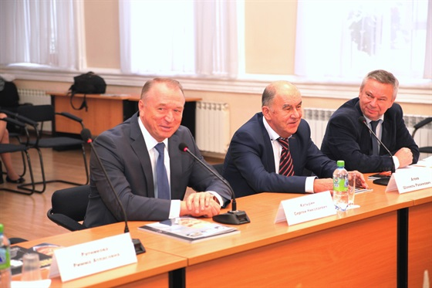
Открывая заседание, председатель ТПП Татарстана Шамиль Агеев отметил, что в республике налажено конструктивное взаимодействие между бизнес-сообществом и СМИ. Эту тему продолжил глава ТПП РФ Сергей Катырин.
- Информация - это не менее ценный ресурс, чем природные и финансовые ресурсы. Не зря говорят: кто владеет информацией, тот владеет миром. В СМИ сейчас можно мало увидеть позитива в целом, и в том числе в экономической сфере.
Большинство материалов сосредоточено на недостатках и проблемах. А ведь экономика России развивается и новые производства открываются во всех регионах страны. Бизнесу хотелось бы, чтобы наряду с проблемами в СМИ говорилось и об успехах, развитии малых и больших компаний, - сказал глава ТПП РФ Сергей Катырин.
Председатель Союза журналистов Татарстана, заместитель Председателя Государственного Совета РТ Римма Ратникова отметила, что есть несколько точек зрения, какими должны быть контакты СМИ и бизнеса. Одни считают, что в этом взаимодействии изначально заложен конфликт интересов, другие утверждают, что возможно налаживание взаимовыгодного сотрудничества.
- В Татарстане генерируется много информационных поводов для СМИ в деловой сфере. Предприниматели рассказывают о своих проблемах, власть пытается решить их на региональном уровне. Есть вопросы у бизнеса и к СМИ, мол, мало пишут о нас. В ответ журналисты говорят, что информация о компаниях - это реклама. Конечно, когда продвигается какая-то продукция, это должно идти в СМИ с пометкой «реклама». Но можно рассказывать о социальной ответственности бизнеса - создании новых рабочих мест, налоговых платежах, благотворительности, - отметила Римма Ратникова.
На заседании присутствовала заместитель председателя Союза журналистов РТ, главный редактор газеты «Казанские ведомости» Венера Якупова. В своем вопросе Сергею Катырину она затронула актуальную тему взаимоотношений государственных и частных средств массовой информации.
- В России есть некий тренд - владельцы частных СМИ постоянно говорят о том, чтобы у государственных СМИ убрали дотации и отдали им. Конечно, важно, чтобы СМИ развивались как бизнес. В Татарстане недостаточно представлено участие бизнеса в создании частных СМИ, хотя у нас очень активный регион и активные люди. В этом году в Торгово-промышленной палате Татарстана мы создали совет некоммерческих СМИ. Важно понять, как добиться гармонии в обществе между государственными СМИ и частными. Я считаю, что в той ситуации, в которой мы находимся в России, сектор частного СМИ должен расти, занять определенное место на отечественном медиарынке, - сказала Венера Якупова.
Глава ТПП России Сергей Катырин согласился и ответил, что важно думать о том, как выработать условия, «чтобы участие в процессах принимали и те, и другие - государственные и негосударственные».
- Мне кажется, что журналистское сообщество должно работать сообща. Мы сейчас всерьез задумались над созданием площадки в виде компетентного совета при ТПП РФ с участием представителей как частных, так и государственных СМИ. Проблем у СМИ много, поэтому такая постоянно действующая площадка стала бы хорошим подспорьем. СМИ таким образом смогут проявлять инициативу, обсуждать важные вопросы, - подчеркнул Сергей Катырин.
Также на заседании поднимали вопросы формирования благоприятного делового климата в Татарстане и России в целом, взаимодействия СМИ, бизнеса и власти, сотрудничества пресс-служб ТПП и деловых изданий.
Кстати
Система торгово-промышленных палат России - старейшее объединение предпринимателей в нашей стране. ТПП РФ представляет интересы малого, среднего и крупного бизнеса. Направления работы Торгово-промышленной палаты РТ: поддержка отечественных производителей, международное сотрудничество, арбитраж и посредничество, противодействие коррупции, поддержка малого и среднего бизнеса, инвестиции и так далее.

Первое антикоррупционное СМИ:
Экс-ректор Омского педуниверситета ответит за дорогой конкурс красоты
https://pasmi.ru/archive/197872/
27.11.17
Бывшего ректора Омского педагогического университета Олега Волоха обвинили в растрате почти 5 млн рублей. Следователи считают, что Волох спонсировал за счет вуза фирмы своих знакомых, оплачивая фиктивно оказанные услуги по проведению конкурса красоты, посвящению первокурсников и созданию студенческого телевидения.
«Мисс университет» дорого обошлась ректору ОГПУ
Следственные органы СКР по Омской области завершили расследование уголовного дело бывшего ректора ОГПУ и предъявили ему обвинение в растрате 5 млн рублей, совершенной с использованием служебного положения.
Расследование, основанное на материалах, добытых ФСБ, показало, что в 2015 и 2016 году Олег Волох заключил 15 контрактов на оказание различных услуг, связанных с организацией общественных мероприятий внутри вуза. В их числе проведение конкурса красоты «Мисс университет», создание студии молодежного телевидения вуза, организация посвящения в студенты и другие мероприятия. Правоохранителей заинтересовал тот факт, что все контракты достались компаниям, владельцы которых лично знакомы с бывшим ректором педуниверситета. Проверка показала, что фактически работы по контрактам исполнены не были и со счета вуза на счета фирм необоснованно перечислили около 5 млн рублей.
«Таким образом, по мнению органов следствия, действиями ректора федеральному бюджету был причинен ущерб в крупном размере», — отметили в СУ СКР по Омской области.
Сам Олег Волох отказался признать свою вину. Несмотря на это, правоохранительные органы собрали достаточный объем доказательств, чтобы передать материалы дела в суд.

Первое антикоррупционное СМИ:
В Генпрокуратуре заявили, что ее деятельность одобряют 7 из 10 россиян
https://pasmi.ru/archive/198218/
29.11.17
Около 70% жителей России одобряют деятельность Генеральной прокуратуры, заявил глава ведомства Юрий Чайка. По данным опроса, проведенного в декабре 2016 года, Генпрокуратура является самой популярной у граждан силовой структурой с наибольшей узнаваемостью.
Рост популярности Генпрокуратуры
В Генеральной прокуратуре России проанализировали результаты соцопроса, проведенного в конце прошлого года, и сделали выводы о значительном росте популярности ведомства. Этими выводами генпрокурор Юрий Чайка поделился со своими коллегами на координационном совете генеральных прокуроров стран СНГ в Санкт-Петербурге.
По словам Чайки, с 2001 года уровень одобрения деятельности его ведомства среди населения вырос почти в два с половиной раза — с 27% до 69%. При этом почти четверть участников опроса назвали обращение в прокуратуру самым действенным способом для защиты своих нарушенных прав и свобод.
«При этом 73% респондентов заявили, что им известно о работе Генпрокуратуры, хотя они не интересуются ею целенаправленно. Это самый высокий показатель узнаваемости среди 14 представленных в опросе силовых структур», — добавил генпрокурор.
Одной из причин такой динамики Юрий Чайка назвал более качественную работу со СМИ — с 2005 года количество публикаций о работе ведомства выросло в разы, что сказалось на общественном мнении.
Ранее Чайка также рассказал участникам КСГП, что в Генпрокуратуре в рамках борьбы с коррупцией уделяют серьезное внимание социальной рекламе, которая помогает формировать у молодежи правильное антикоррупционное мышление.

Первое антикоррупционное СМИ:
Экс-ректора тюменского вуза осудили за коррупцию
https://pasmi.ru/archive/198407/
01.12.17
В Центральном райсуде Тюмени огласили приговор Олегу Новоселову — бывшему ректору Тюменского индустриального университета. Он «прославился» тем, что использовал рабсилу вуза в ремонте своего дома, а платил и премировал деньгами учебного заведения. За превышение должностных полномочий мужчине назначили условный срок со штрафом.
Премиальный разнорабочий
Как рассказали в прокуратуре Тюменской области, в апреле 2016 года ректор Новоселов указал директору структурного подразделения университета не трогать одного разнорабочего, поскольку тот займется отделкой ректорского дома. По распоряжению Новоселова также составлялись документы о ежемесячных стимулирующих выплатах к зарплате разнорабочего. С мая по декабрь 2016 года рабочему необоснованно выплатили около 750 тысяч рублей, а учитывая обязательные отчисления сумма ущерба вузу превысила 1 млн рублей.
«Преступление выявлено и расследовано Региональным управлением ФСБ России по Тюменской области. В ходе следствия бывший теперь уже ректор признал свою вину и полностью возместил причиненный ущерб», — отметили в прокуратуре.
В суде Новоселову назначили 1 год 6 месяцев условно с испытательным сроком 3 года. Его также на 2 года лишили права занимать определенные должности.
Напомним, этим летом на скамью подсудимых отправили бывшего проректора этого же вуза. Женщину обвинили в злоупотреблении полномочий. По мнению правоохранителей, она запугала подчиненных и заставила их отказаться от полагающихся им выплат.

Прокуратура Республики Татарстан:
В Казани подвели итоги творческого конкурса «Молодежь против коррупции»
http://prokrt.ru/info/centralnyi-apparat/3169/
06.12.17
Накануне в Казанском государственном энергетическом университете состоялась торжественная церемония награждения победителей и лауреатов конкурса «Молодежь против коррупции».
В церемонии приняли участие заместитель прокурора Республики Татарстан Олег Даминов, начальник отдела по надзору за исполнением законодательства о противодействии коррупции Ринат Латыпов, старший помощник прокурора по правовому обеспечению Ирина Петрова, прокурор г. Казани Олег Дроздов, прокурор Кировского района г. Казани Равиль Вахитов, коллективы и студенты высших учебных заведений республики.
С приветственным словом выступил заместитель прокурора Республики Татарстан Олег Даминов. Он же вручил награды победителям и лауреатам конкурса.
На конкурс всего поступило 165 работ из 12 вузов республики. Награждение победителей проходило по трем номинациям.
В конкурсе видеороликов «Коррупция СТОП»: первое место завоевала студентка Казанского государственного института культуры и искусств Екатерина Сидорочева, второе место - группа студентов 2-го курса Казанского государственного энергетического университета, третье место – поделили между собой студент Елабужского института Казанского федерального университета Ильшат Ахмадеев и группа студентов Казанского инновационного университета им. В.Г. Тимирясова.
Обладателем первого в конкурсе плакатов «К чему приводит коррупция» стал студент Казанского федерального университета Роман Чернов, Второе поделили студент КФУ Азат Валиев и группа студентов КФУ. Третье место заняли студентки Казанского инновационного университета Диляра Вахитова и Всероссийского государственного университета юстиции РПА Минюста России Диана Нафикова и Гульназ Ибрахимова.
В конкурсе эссе «Мое слово против коррупции» победителем стал студент Казанского государственного энергетического университета Илья Купцов, второе и третье заняли студентки КНИТУ-КАИ Гузель Маслявиева и КФУ Анастасия Ивашкевич соответственно.
Напомним, организаторами творческого состязания стали прокуратура Республики Татарстан и Министерство образования Республики Татарстан.
Конкурсантам было предложено в форме эссе, видеоролика или плаката представить существующую модель противодействия коррупции, учитывая работу органов прокуратуры в этой сфере.
Таким образом, молодежь получила возможность в творческой форме выразить свое отношение к наиболее острым и значимым проблемам современного общества, а также показать пути их решения.

Первое антикоррупционное СМИ:
Профессора костромского вуза наказали за платную аспирантуру
https://pasmi.ru/archive/198825/
06.12.17
В Костромской области вынесли приговор бывшему профессору ФГБОУ ВПО «КГУ им Н.А. Некрасова». Педагога обвинили в получении крупной взятки от аспиранта за общее покровительство и приговорили к штрафу в 2 млн рублей, рассказали в пресс-службе регионального СКР.
Почти безоблачные дни
Следствие и суд установили, что в октябре 2015 года во время встречи с аспирантом профессор университета потребовал 350 тысяч рублей. Взамен педагог обещал безоблачную учебу в аспирантуре. Платить аспирант мог частями по два раза в год во время всей учебы. В итоге первый «транш» — 75 тысяч рублей профессор получил в декабре 2015. В июне 2016 года аспирант передал 85 тысяч рублей, а 4 января 2017 года после получения 85 тысяч рублей профессора задержали на месте происшествия сотрудники УЭБиПК УМВД России по Костромской области.
Суд назначил коррумпированному педагогу штраф в 2 миллиона рублей, запретил 3 года заниматься преподавательской деятельностью.
В октябре ПАСМИ сообщало о приговоре для профессора Тюменского индустриального университета. Мужчина получил 8 лет в колонии строгого режима за взятки от студентов-заочников, которые он брал, когда работал в другом вузе.

Реальное время:
Зеленая папка Минниханова: почему президент Татарстана взял под личный контроль доходы глав районов
https://realnoevremya.ru/articles/83544-prezident-tatarstana-vzyal-pod-lichnyy-kontrol-dohody-glav
07.12.17
Серия 1-я. Из жизни глав. Рыбно-Слободский район
На днях президент Татарстана Рустам Минниханов подписал указ, согласно которому были внесены изменения в некоторые антикоррупционные акты. В перечень лиц, расходы которых будет контролировать лично президент, попали муниципальные служащие и главы районов Татарстана, а также их супруги и несовершеннолетние дети. «Реальное время» ищет причины, что могло предшествовать ужесточению контроля за главами.
Расстрельная комиссия для глав
Что интересно, согласно указу Минниханова, всю эту информацию по главам будет рассматривать комиссия по координации работы по противодействию коррупции в Республике Татарстан.
Если внимательно прочитать приложении о данной комиссии, то по своему статусу ее смело можно охарактеризовать антикоррупционной инквизицией. К примеру, в «расстрельной» статье 19 документа можно прочитать, что «в случае установления комиссией факта совершения лицом, замещающим муниципальную должность, действия (бездействия), содержащего признаки административного правонарушения или состава преступления, секретарь комиссии по поручению председателя комиссии направляет информацию о совершении указанного действия (бездействия) и подтверждающие такой факт документы в правоприменительные органы в трехдневный срок, при необходимости немедленно».
Вершина айсберга
Понятно, что в казанском Кремле внимательно отслеживают деятельность чиновников. Помимо специальных борцов, в каждом районе и ведомстве создаются различные антикоррупционные комитеты, показательно министры получают желтые карточки за «забывчивость», в СМИ просачивалась информация об уголовных делах по районам. Но, похоже, пришло время более жестких мер, и принято решение создать карательный орган внутри системы республиканской власти по главам районных администраций. Понятно, что не могло не повлиять на это и громкое дело в отношении челнинского «короля недвижимости», различные скандалы с некоторыми городскими чиновниками. Но это все — вершина айсберга, а его подводная часть скрыта в материалах проверок многочисленных проверяющих ведомств. Похоже, у Рустама Минниханова есть своя так называемая «зеленая папка» (как известно, в последнее время Владимир Путин иногда вручает региональным чиновникам список из поручений и жалоб на власть, которые собраны в кожаной папочке зеленого цвета), и последние данные по районам были настолько удручающими, что президент Татарстана принимает решение взять под личный контроль расходы и доходы глав.
Редакция «Реального времени» после общения с представителями районов, внештатными авторами и знакомством с материалами проверок решила подготовить серию материалов о жизни глав татарстанских районов. Сериал решили начать с главы Рыбно-Слободского района РТ Ильхама Валеева.
Мой дом — моя крепость
Небольшой (по населению не дотягивает до 30 тысяч человек), но расположенный недалеко от Казани Рыбно-Слободский район редко мелькает в числе передовиков, обосновавшись на 40-х местах рейтинга районов. Он гораздо более известен разве что дачами и коттеджами для некоторых very important persons. Впрочем, как выясняется, помимо приезжих не обделяет себя и местная власть.
На настоящую детективную историю тянет факт появления у главы скромного домика в деревне Полянка. Все началось в январе 2007 года, когда местный предприниматель Ганеев взял в аренду земельный участок, а уже в 2008 году отказался от него. Как утверждается — тогдашний глава районного исполкома Ильхам Валеев якобы отказался от участка взамен другого. И вот уже летом 2008 года Рамзия Загитовна Валеева просит у Ильхама Гусмановича Валеева тот самый участок площадью 5 тыс. кв. м для подсобного хозяйства и разрешение построить жилье. Валеев отписывает подчиненному помочь оформить участок супруге. В тот же день в местной газете опубликовано объявление ПИЗО предоставить данный участок в аренду. Вот такая оперативность! На следующий день участок в 50 соток уходит Валеевой. В 2009 году участок оформлен в собственность супруги Валеева. Сумма сделки — 304,2 рубля. Причем позже выяснится, что все хозяйство главы на самом деле занимает площадь большую, чем оформленные в собственность 6287,4 кв. м. То есть семья главы приросла 12 сотками, принадлежащими району.
Как известно, аппетит приходит во время еды. Семейное домовладение умудрилось выйти и на территорию реки, доступ к местной речке Бетьки по улице Школьной был перекрыт. Тут же разместился плавучий пирс.
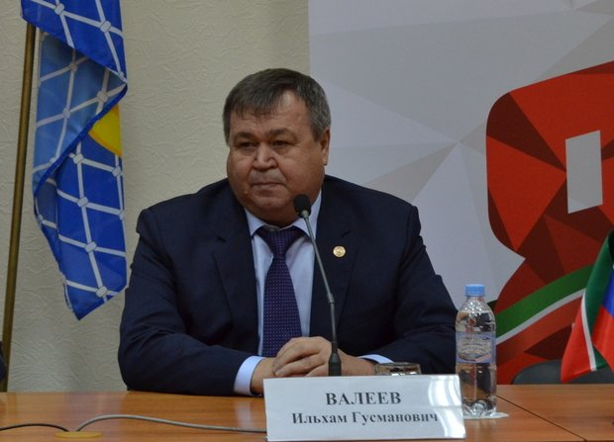
На момент публикации комментарий от Ильхама Валеева по данной ситуации не поступил. Фото ribnaya-sloboda.tatarstan.ru
Правда, все эти факты проверка выявила в 2016 году. Устранены ли данные нарушения выяснить не удалось. На момент публикации комментарий от главы по данной ситуации в редакцию «Реального времени» не поступил.
Рыбная столица
Не менее занятная история со строительством рыбоводного завода. Само название района обязывает иметь такой объект в Рыбной Слободе, но, как говорится, что-то не срослось. Стройка рыбозавода началась в 2012 году и строили его в рамках республиканской отраслевой программы. Федералы выделили на проект 73 млн рублей, а республика — 20 млн.
Заказчиком объекта выступило ООО «Чулман», который учредили родственники главы — Фарида Гайнутдинова и сын главы района Ленар Валеев. После того, как в районе поработали ревизоры из Казани, Ленар Валеев вышел из числа учредителей, но остался директором.
Уже на начальном этапе «Чулман» пыталось прокредитоваться в «Россельхозбанке» на 215 млн рублей и решило в качестве залога предоставить здание муниципального спортивного комплекса с бассейном «Дельфин». Что удивительно, муниципалитет согласился отдать свое здание социального назначения для решения задач коммерческой фирмы. Может разгадка заключается в том, что спорткомплекс возглавляла супруга главы — Рамзия Валеева?
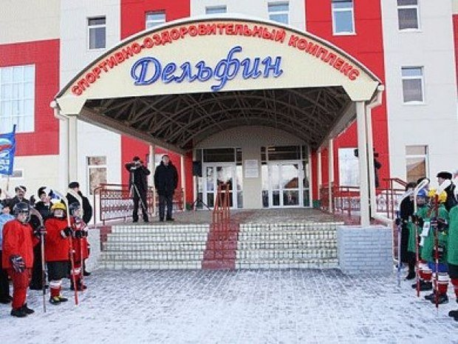
Муниципалитет согласился отдать здание муниципального спортивного комплекса с бассейном «Дельфин» для решения задач коммерческой фирмы. Фото vk.com
В итоге до сегодняшнего дня Рыбная Слобода так и живет без своего рыбного завода, а Марат Ахметов предлагает татарстанским предпринимателям, инвестирующим в рыбную отрасль, присмотреться и к «рыбному» району.
Думаем, на этом летопись из жизни Рыбной Слободы мы сегодня завершим (хотя в распоряжении редакции есть еще много интересного), а завтра продолжим сериал о жизни глав и районов Татарстана, а также некоторых республиканских чиновников, которые раннее были главами, а сегодня занимают ответственные посты в республике.

Первое антикоррупционное СМИ:
Только четверть россиян признались Генпрокуратуре в даче взяток
https://pasmi.ru/archive/199095/
08.12.17
Каждый четвертый житель России, принявший участие в опросе Генпрокуратуры, сознался, что давал взятки должностным лицам. Однако более половины россиян оказались не затронуты коррупцией и никогда не решали свои проблемы с чиновниками «через конверт».
Коррупция в цифрах
Коррупция в России вызывает отторжение почти у всех жителей страны: по данным опроса, проводимого на сайте Генпрокуратуры РФ, 94% граждан относятся к этому явлению отрицательно. При этом 25% респондентов признались, что так или иначе давали взятки чиновникам и другим должностным лицам. Еще 15% участников опроса уклонились от ответа, а 60% опрошенных сказали, что никогда не давали «на лапу». В то же время каждый второй россиянин сталкивался с вымогательством как со стороны взяточников, так и со стороны посредников.
Такие данные в интервью ТАСС привел начальник управления по надзору за исполнением законодательства о противодействии коррупции Генеральной прокуратуры России Александр Русецкий. Опрос, результатами которого оперировал Русецкий, проводился с декабря 2016 года по январь 2017 года. Его участники выделили самые коррумпированные сферы, среди которых лидирующие места занимают сферы здравоохранения, ЖКХ, госзакупок и правоохранительной системы.
«Принявшие участие в анкетировании граждане отметили ряд проблем и трудностей, с которыми им чаще всего приходилось сталкиваться при реализации своих прав и защиты законных интересов. Это бюрократия, нежелание чиновников вникать в проблемы граждан; некомпетентность ответственных должностных лиц; длительные сроки принятия решений; большое количество инстанций, которые необходимо пройти гражданину для решения своей проблемы; наличие коррупциогенных факторов в нормативных правовых актах, позволяющих чиновникам принимать решения по своему усмотрению; недостаточность информации о способах и возможностях реализации прав», — сказал Русецкий.
По словам представителя Генпрокуратуры, полученные данные помогут ведомству выработать дополнительные меры профилактики коррупции.
Ранее генеральный прокурор России Юрий Чайка заявил, что за последние три года государство потеряло из-за коррупционеров более 150 млрд рублей.

